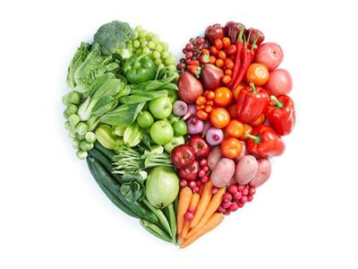

Ј Е Л О В Н И К

За период 16.03. до 20.03.2020.год.

Дат. | ДОРУЧАК | УЖИНА | РУЧАК
Понедељaк  16.03. | Намаз од туњевине и крем сира, хлеб,  јогурт | Колач са шаргарепом, чај са лимуном | Пасуљ са сланином, хлеб,  кисела салата  банана
Уторак  17.03. | Кајгана, хлеб,  чај | Сутлијаш од проса са какаом | Парадајз чорба са овсеним пахуљицама,  мусака од карфиола, хлеб, кисело млеко  мандарина
Среда  18.03. | Мед, путер, хлеб, млеко | Слана плазма,  јогурт | Пилеће печење (батак и карабатак),  пире кромпир, хлеб  јабука
Четвртак  19.03. | Намаз од шунке и крем сира, хлеб, какао | Медено срце,  млеко | Шпагете са јунећим млевеним месом, хлеб,  купус салата  поморанџа
Петак  20.03. | Јунећа печеница, павлака, хлеб,  јогурт | Баклава са маком, лимунада | Ђувеч са свињским месом, хлеб,  кисели краставац салата  јабука

НАПОМЕНА: Установа задржава право на евентуалну измену јеловника у случају немогућности набавке појединих намирница.
ПРОСЕЧНА ЕНЕРГЕТСКА И НУТРИТИВНА ВРЕДНОСТ ЦЕЛОДНЕВНОГ ДЕЧИЈЕГ ОБРОКА
Енергетска вредност (КЈ) | Беланчевине  (гр) | Масти  (гр) | Угљени хидрати  (гр) | Минерали |  | Витамини
 |  |  |  | Калцијум (мг) | Гвожђе (мг) | А  (μг) | Б1 (мг) | Б2 (мг) | Ц (мг) | Нијацин (мг)
4509,02 | 38,64 | 38,36 | 143,11 | 499,52 | 9,84 | 538,59 | 0,87 | 1,08 | 96,20 | 5,62

ПРЕДШКОЛСКА УСТАНОВА ЧУКАРИЦА ДИЈЕТЕТИЧАРИ НУТРИЦИОНИСТИ УСТАНОВЕ:
Бр.680/1 датум 02.03.2020. год.
БЕОГРАД – Пожешка број 28 Марина Бошњак, Jелена Јовановић
Тел./факс: 3058-718;3058-717

